สำหรับวิธีการใช้งานระบบทั้งหมดนั้น ทางเราได้ทำการจัดเก็บ User Manual และวิธีการใช้งานส่วนติดต่อประสาน ไว้ที่



[manual.space.itforge.io](https://manual.space.itforge.io)

โดยภายในรายงานนี้ จะเป็นส่วนติดต่อผู้ใช้พื้นฐานสำหรับผู้ใช้งานทั่วไปเท่านั้น ผู้ใช้งานที่เป็นเจ้าหน้าที่นั้น จะมีวิธีการใช้งานอยู่บน User Manual ด้านบน

#### ค้นหาสถานที่ภายในสถาบัน

หน้าเว็บนี้เพื่อการให้ผู้ใช้งานเข้ามาค้นหาสถานที่ได้อย่างสะดวก โดยมีขั้นตอนการค้นหาสถานที่ดังนี้

**ขั้นตอนที่ 1** พิมพ์ข้อมูลเกี่ยวกับความต้องการของผู้ใช้งาน

โดยปกติแล้ว หน้าค้นหาแบบทั่วไปจะให้ผู้ใช้งานใส่ความต้องการของผู้ใช้งานได้ 2 ความต้องการ (เป็นความต้องการพื้นฐาน) ดังนี้

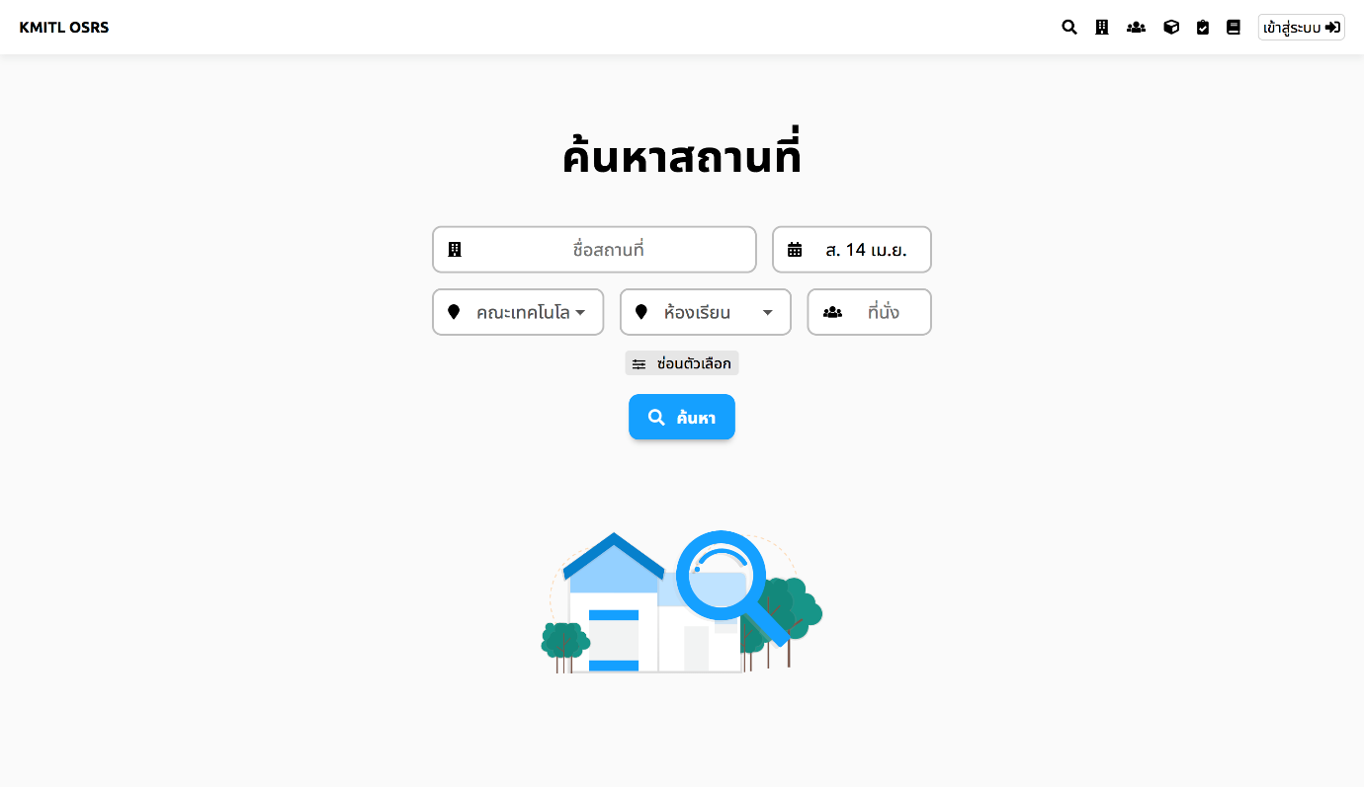

เป็นชื่อสถานที่ ที่ต้องการจอง

เป็นวันที่ผู้ใช้งานต้องการจอง

(โดยมีค่าเริ่มต้นเป็นวันนี้)

โดยการกดเพื่อจะพิมพ์วันที่ ก็จะขึ้นให้พิมพ์วันที่ต้องการจอง หรือผู้ใช้สามารถกดเลือกวันจากอินเตอร์เฟสปฎิทินได้ดังภาพ

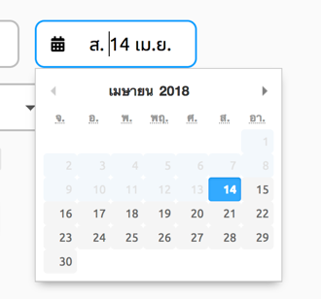

หากต้องการความต้องการที่เหลือให้กดปุ่ม “แสดงตัวเลือก” 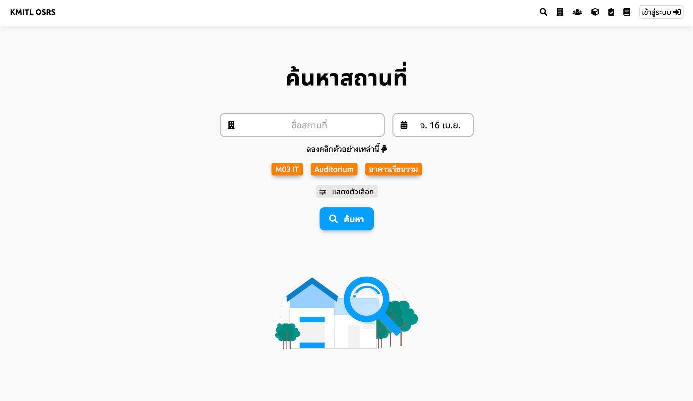และหน้าค้นหาจะขึ้นเป็นการค้นหาที่มีตัวเลือกเพี่มเติมดังภาพประกอบด้านล่าง

ภาพที่ หน้าค้นหาสถานที่ หลังจากการกดปุ่ม "แสดงตัวเลือก" แล้ว

โดยในแบบฟอร์มที่แสดงตัวเลือกนั้น มีช่องให้กรอกข้อมูลดังนี้



ช่องเลือกอาคารที่ต้องการจอง (เช่น อาคารเรียนรวมพระเทพฯ)



ช่องเลือกประเภทสถานที่

(เช่น ห้องเรียน ห้องประชุม)



ช่องระบุจำนวนผู้ใช้งาน

(เช่น 50 คน)

โดยในช่องแต่ละช่องนั้น ไม่จำเป็นที่จะต้องใส่ข้อมูลเข้าไป แต่วันที่ต้องการใช้สถานที่นั้นผู้ใช้จะต้องเลือกวันที่ต้องการจะจอง (หากผู้ใช้ต้องการจองหลายวัน จะมีช่องให้เพี่มวันภายหลัง)

หลังจากผู้ใช้งานได้ทำการระบุความต้องการแล้วก็สามารถค้นหาได้โดยการกดปุ่ม  เพื่อทำการค้นหา และหน้าเว็บไซต์จะขึ้นดังภาพด้านล่าง

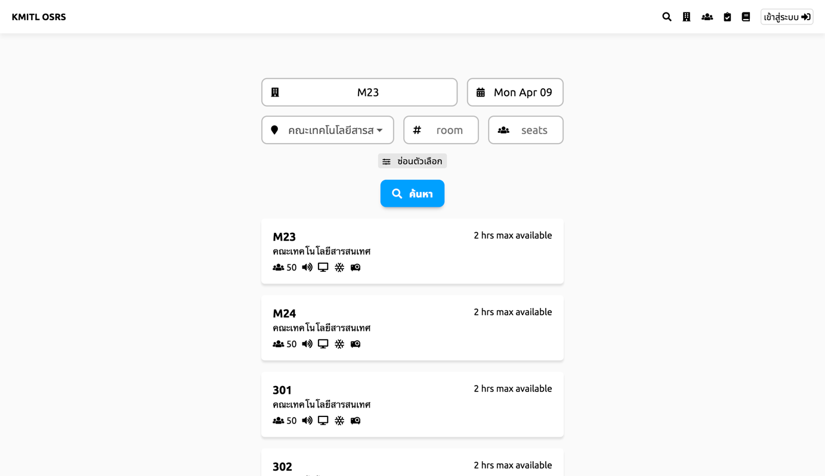

ซึ่งจะแสดงห้องที่ผู้ใช้งานสามารถจองได้จริง หากผู้ใช้งานยังไม่มีการเข้าสู่ระบบ (login) ผู้ใช้งานจะไม่สามารถเข้าไปจองสถานที่นั้น ๆ ได้

โดยจะมีข้อมูลต่าง ๆ เกี่ยวกับห้องอยู่ใต้ชื่ออาคาร ดังภาพด้านล่าง

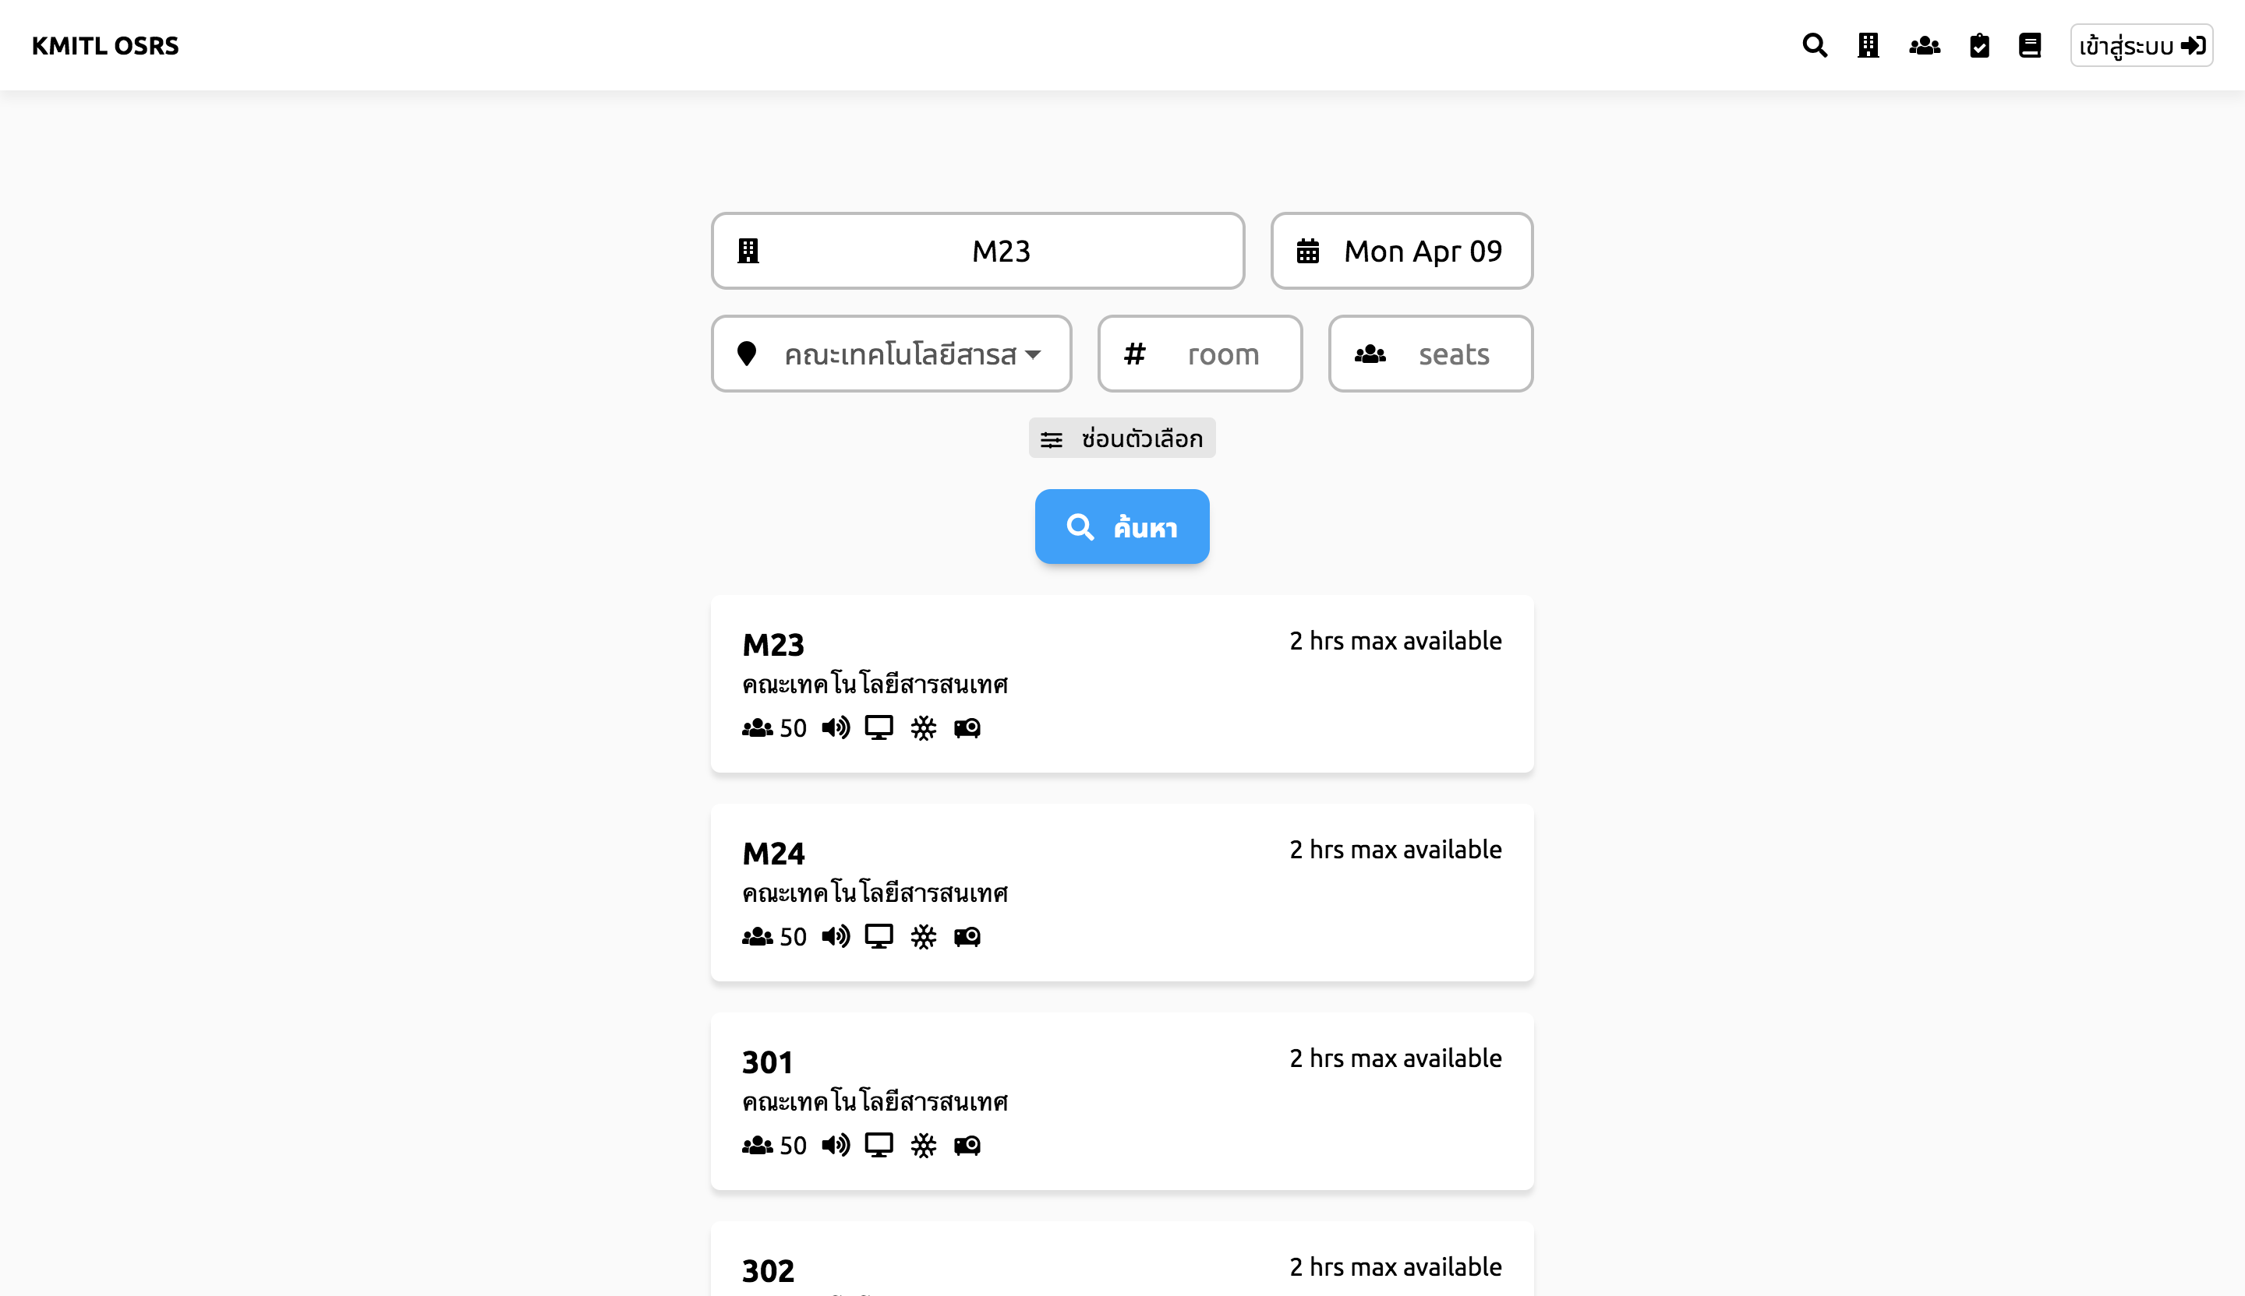

โดยแต่ละภาพนั้น บ่งบอกได้ถึง



เป็นความจุของสถานที่ (หน่วยเป็นที่นั่ง)



สถานที่มีลำโพงให้บริการ



สถานที่นั้นติดเครื่องปรับอากาศ



สถานที่มีคอมพิวเตอร์หน้าห้อง

และอื่น ๆ หากสถานที่มีให้บริการ แต่หากผู้ใช้งานยังไม่เข้าใจ ก็สามารถกดเข้าไปดูคำอธิบายภายในสถานที่ได้

**ขั้นตอนที่ 2** เลือกสถานที่ที่ต้องการ

โดยกดที่สถานที่ที่ต้องการที่การ์ดของสถานที่ที่ต้องการจอง หากผู้ใช้งานต้องการจองห้อง M04 ก็กดที่ห้อง M04

และผู้ใช้งานก็จะเข้าสู่หน้าของสถานที่นั้น ซึ่งรวมด้วยข้อมูลของสถานที่นั้น ๆ และสามารถกดจองสถานที่ได้

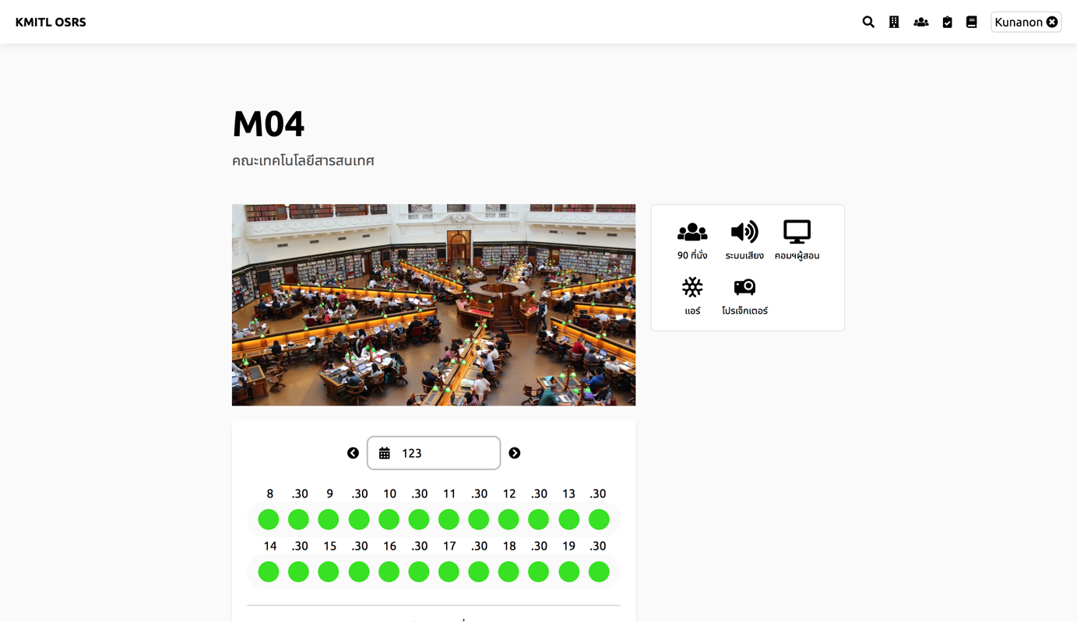

โดยจะมีข้อมูลของสถานที่ด้านขวาของภาพ และด้านล่างจะเป็นเวลาที่สามารถจองได้ 1 ปุ่มเวลาหมายถึงการจองครึ่งชั่วโมง ตัวอย่างเช่น หากผู้ใช้กดที่ปุ่มแรก นั่นคือการจองสถานที่ตอนเวลา 8 นาฬิกา จนถึง 8 นาฬิกา 30 นาที และผู้ใช้งานสามารถเลือกได้มากกว่า 1 ปุ่ม เพื่อจองการใช้สถานที่มากกว่า 30 นาที

ปุ่มที่เป็นสีเขียว บ่งบอกถึง เวลาผู้ใช้จะ**สามารถจอง**ได้

ปุ่มที่เป็นสีแดง บ่งบอกถึง

เวลาผู้ใช้จะ**ไม่สามารถจอง**ได้

ปุ่มที่เป็นสีน้ำเงิน บ่งบอกถึง

ช่วงเวลาที่ผู้ใช้**เลือก**

หากคลิกที่ปุ่มสีเขียวแล้ว ปุ่มจะกลายเป็นสีน้ำเงิน แสดงถึงเวลาที่ผู้ใช้เลือก และเมื่อผู้ใช้เลือกปุ่มสีเขียวอันสุดท้าย (เช่นต้องการจอง 8 โมงเช้า ถึง 12 นาฬิกา) คือการกดปุ่ม 11.30 ระบบจะทำการเลือกเป็นช่วงเวลาให้

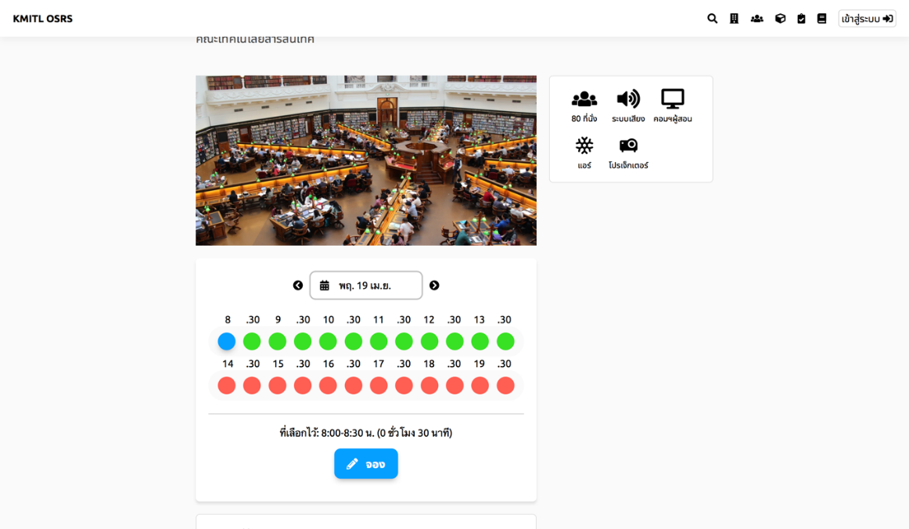

กดที่เวลา 8 นาฬิกา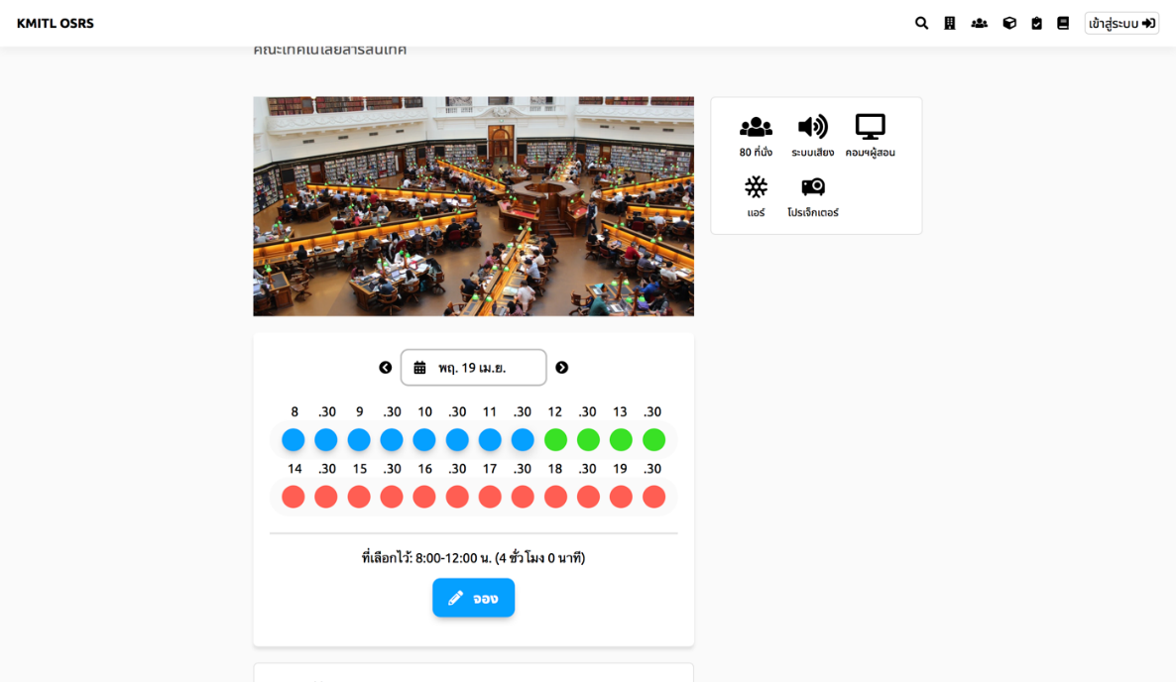

กดอีกครั้งที่ 11.30 เพื่อเลือกเวลาตั้งแต่ 8:00 ถึง 12:00

โดยการเลือกเป็นช่วงเวลานั้น จะต้องไม่มีผู้ใดใช้สถานที่อยู่ (โดยแสดงเป็นปุ่มแดง) หรือจองคร่อมเวลากับผู้อื่น

**ขั้นตอนที่ 3** เขียนคำร้องการขอใช้สถานที่

เมื่อผู้ใช้ได้ทำการเลือกเวลา สถานที่แล้ว ผู้ใช้ก็จะพบกับการเขียนคำร้อง โดยข้อมูลที่ผู้ใช้ต้องเขียนนั่นคือ

1. เหตุผลการจองสถานที่
2. อุปกรณ์ที่ผู้ใช้ต้องการขอยืมเพิ่มเติม นอกเหนือจากอุปกรณ์ทั่วไป

ตามภาพด้านล่าง

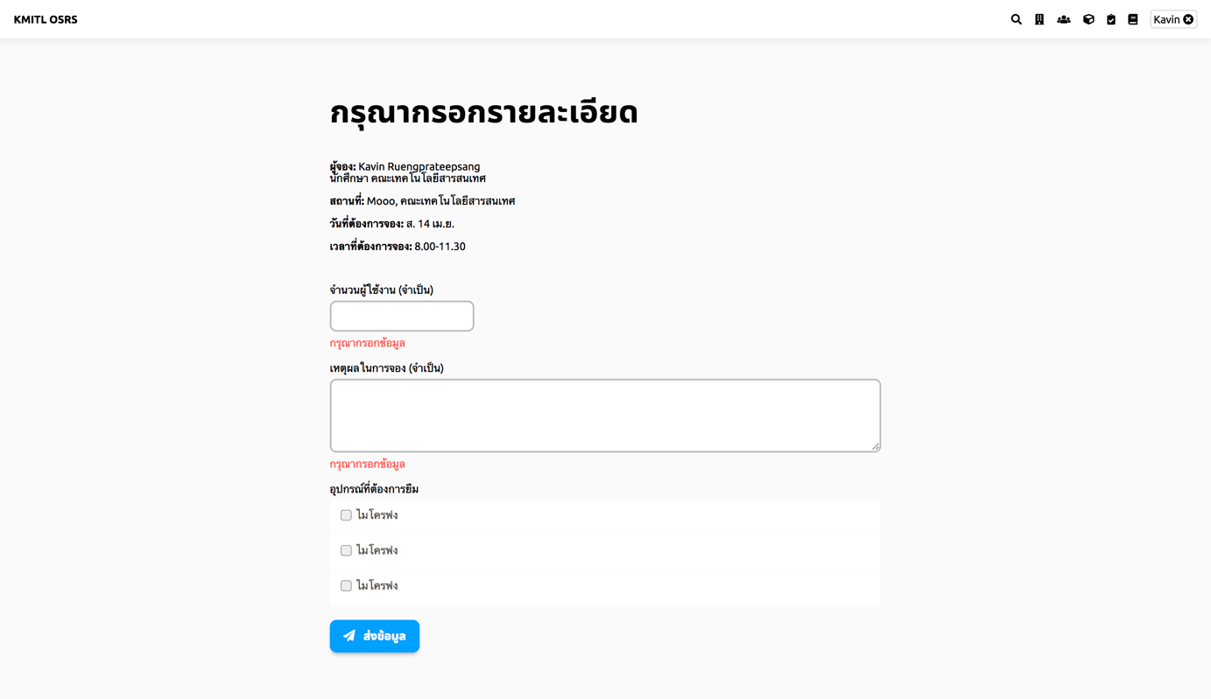

ภาพที่ คำร้องการขอใช้สถานที่

และทำการกดส่งข้อมูล 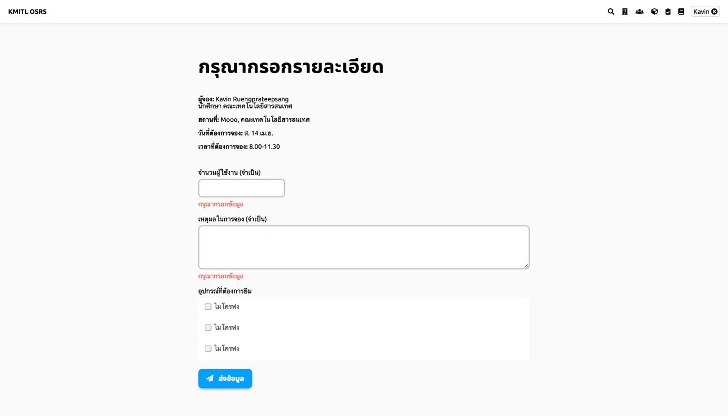 เพื่อการส่งใบคำร้อง โดยจะมีหน้าแสดงการส่งคำร้องดังภาพด้านล่าง

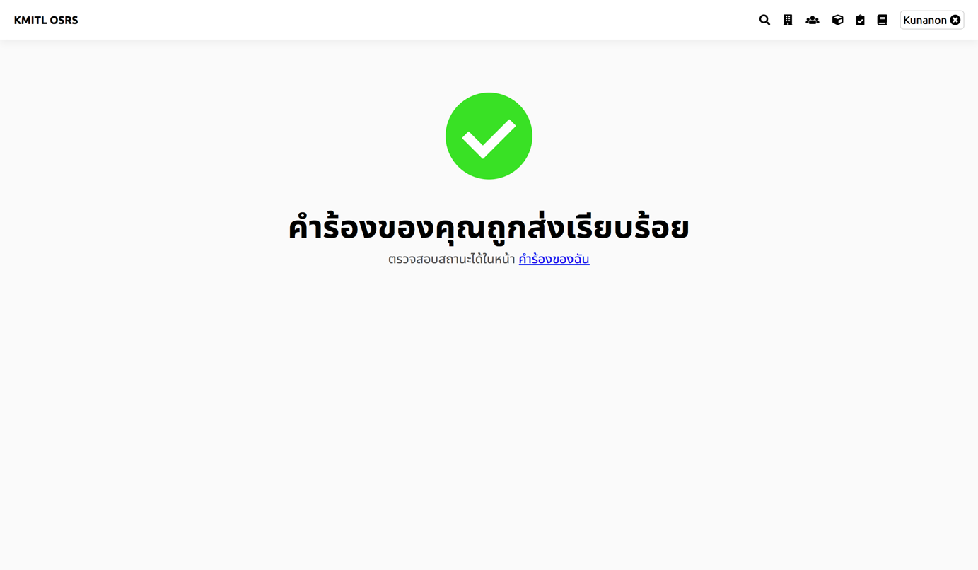

ภาพที่ หน้าเว็บแสดงการยืนยันการส่งคำร้อง

**ขั้นตอนที่ 4** รอการยืนยันการใช้งาน

โดยผู้ใช้จะต้องรอการอนุมัติ โดยผู้ใช้สามารถเข้าไปดูคำร้องที่ตนเองส่งได้ในหน้า  คำร้องของฉัน โดยจะแสดงคำร้องของผู้ใช้ที่เคยขอคำร้อง หรือ กำลังขอใช้สถานที่ (จากภาพที่ถัดไป)

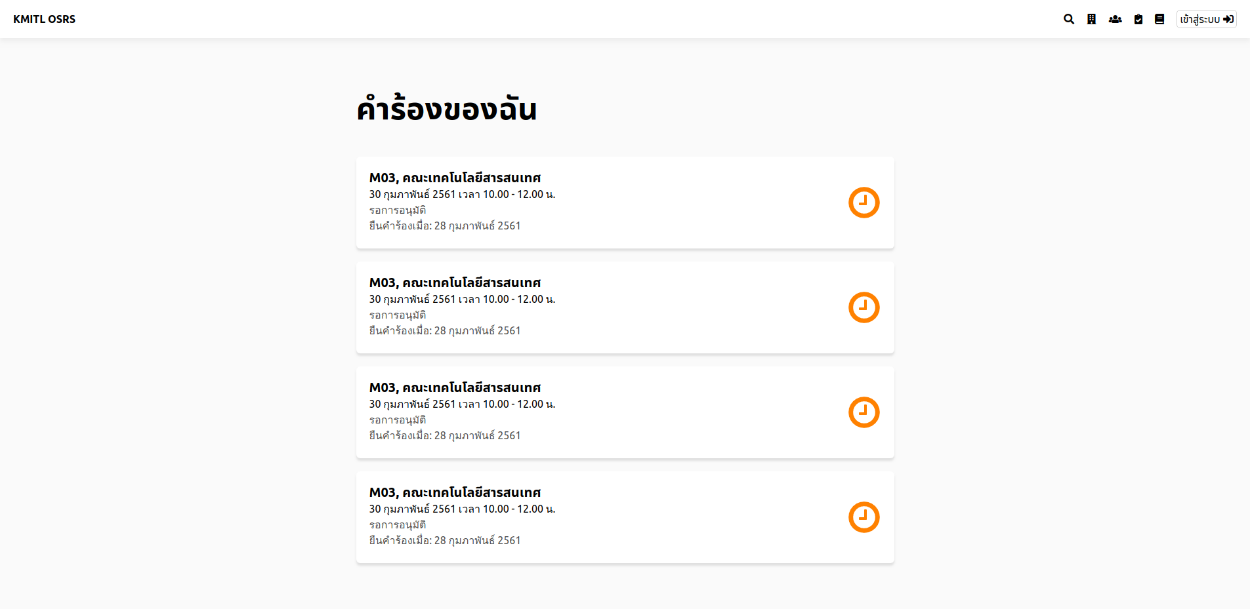

ภาพที่ คำร้องของฉัน

และผู้ใช้สามารถเข้าไปดูข้อมูลเกี่ยวกับการจองได้ (เช่นความคืบหน้าของคำร้อง) โดยการกดเข้าไปดูที่คำร้อง และข้อมูลการจองจะถูกแสดงดังตัวอย่างภาพด้านล่าง

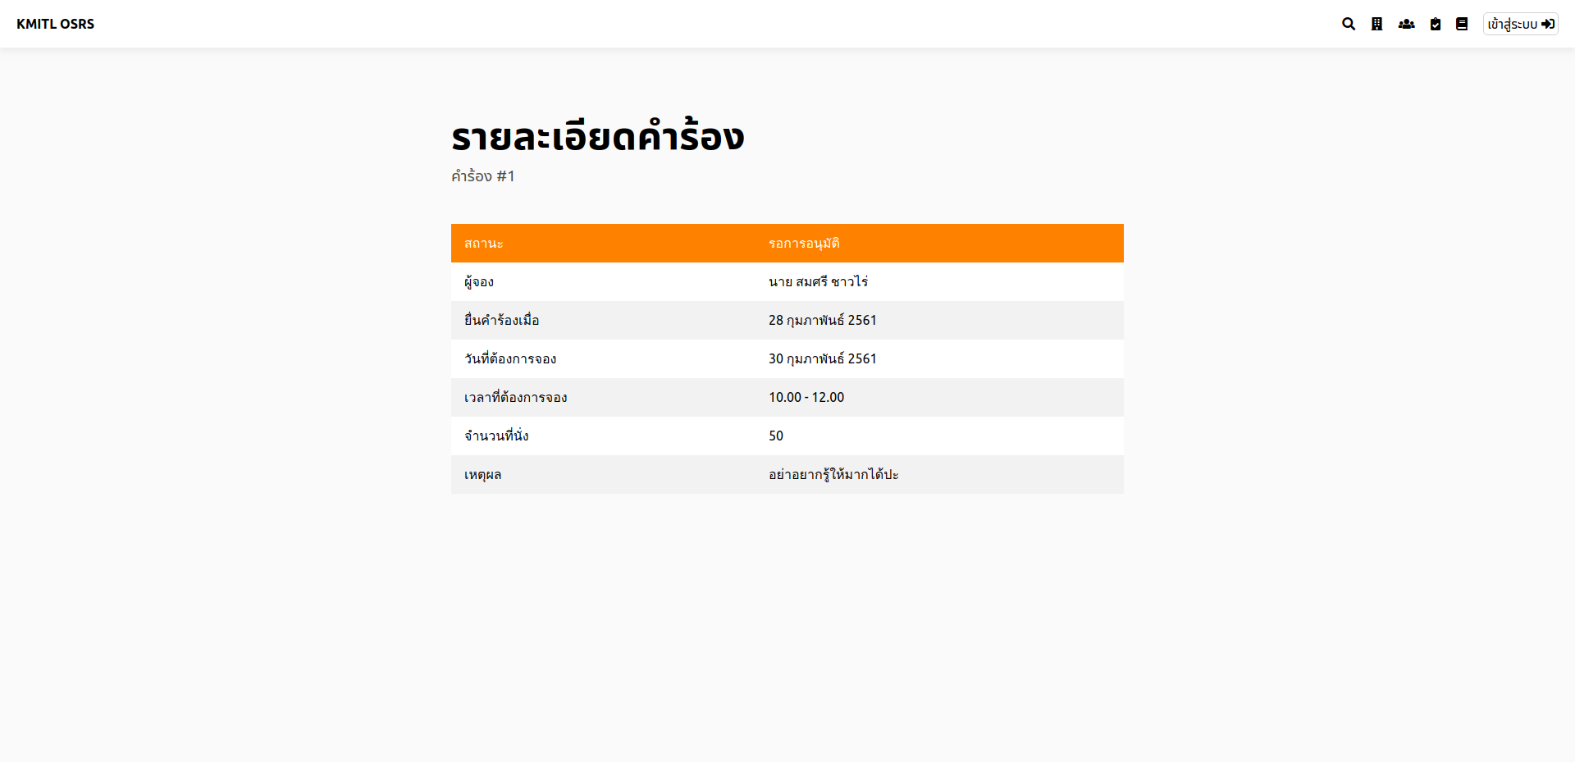

ภาพที่ ข้อมูลเกี่ยวกับคำร้อง